Nota personal: Revisar este tema (pruebas JUnit, depuración, documentación de código, JavaDoc...) y el tema 1 como apoyo para EEDD.

Notas tema 4

La sentencia nula es una línea que no contiene ninguna instrucción y en la que sólo existe un punto y coma. Como su nombre indica, esta sentencia no hace nada. La sentencia nula en Java, se puede representar con un punto y coma sólo en una única línea.

Si observamos la siguiente estructura en nuestro código: declaración de variables, petición de datos de entrada, procesamiento de dichos datos y obtención de la salida. Este tipo de organización está más estandarizada y hace que nuestros programas ganen en legibilidad.

En el lenguaje de programación C, verdadero o falso se representan mediante un literal
entero. 0 representará Falso y 1 o cualquier otro valor, representará Verdadero. Como
sabes, en Java las variables de tipo booleano ( en computación es aquel que puede representar valores de lógica binaria, esto es 2 valores, valores que normalmente representan falso o verdadero ) sólo podrán tomar los valores true (verdadero) o false (falso).
La evaluación de las sentencias de decisión o expresiones que controlan las estructuras de
selección, devolverán siempre un valor verdadero o falso.

If

if (expresión-lógica)
sentencia1;

if (expresión-lógica)
sentencia1;
else
sentencia2;

Los condicionales if e if-else pueden anidarse. Un nivel de anidamiento excesivo puede denotar la necesidad de utilización de otras estructuras de selección más adecuadas.

Swich

switch (expresion) {
case valor1:
sentencia1_1;
sentencia1_2;
....
break;
....
....
case valorN:
sentenciaN_1;
sentenciaN_2;
....
break;
default:
sentencias-default;
}

Donde expresión debe ser del tipo char, byte, short o int, y las constantes de cada
case deben ser de este tipo o de un tipo compatible.
En las cláusulas case, no pueden indicarse expresiones condicionales, rangos de valores o listas
de valores.

Cada cláusula case puede llevar asociadas una o varias sentencias, sin necesidad de delimitar
dichos bloques por medio de llaves. Se ejecutarán todas las instrucciones asociadas hasta
la aparición de una sentencia break de ruptura.

Bucles

A este tipo de estructuras se las denomina estructuras de repetición, estructuras repetitivas, bucles o
estructuras iterativas. En Java existen cuatro clases de bucles:
- Bucle for (repite para) Sabemos a priori cuántas veces necesitamos repetir un conjunto de instrucciones
- Bucle for/in (repite para cada) Sabemos si hemos de repetir un conjunto de instrucciones si una condición satisface un conjunto de valores
- Bucle While (repite mientras) Sabemos hasta cuándo debemos estar repitiendo un conjunto de instrucciones
- Bucle Do While (repite hasta) Sabemos si hemos de estar repitiendo un conjunto de instrucciones mientras se cumpla una condición

Los bucles for y for/in se consideran bucles controlados por contador. Por el contrario, los bucles
while y do...while se consideran bucles controlados por sucesos.

For

for (inicialización; condición; iteración)
sentencia;

for (inicialización; condición; iteración)
{
sentencia1;
..
sentenciaN;
}

Inicialización, inicializa una variable encargada de controlar el final del bucle.
Condición evalúa la variable de control y el bucle se repetirá mientras la condición sea falsa.
Iteración indica cómo va cambiando la variable de control en cada iteración del bucle.

For / in

permite realizar recorridos sobre arrays y colecciones de objetos.

for (declaración: expresión) {
sentencia1;
...
sentenciaN;
}

Donde expresión es un array o una colección de objetos.
Donde declaración es la declaración de una variable cuyo tipo sea compatible con
expresión. Normalmente, será el tipo y el nombre de la variable a declarar.
While

while (condición)
sentencia;

while (condición) {
sentencia1;
...
sentenciaN;
}

Si la condición es cierta, el cuerpo del bucle se ejecutará una vez, y se seguirá ejecutando mientras la condición sea cierta. Es imprescindible que en el interior del bucle while se realice alguna acción que modifique la condición que controla la ejecución del mismo, en caso contrario estaríamos ante un bucle infinito. La condición se evaluará siempre al principio, y podrá darse el caso de que las instrucciones contenidas en él no lleguen a ejecutarse nunca si no se satisface la condición de partida.

while (true)
System.out.println(“Imprimiendo desde dentro del bucle infinito \n”);

Do-while

Se ejecuta al menos una vez.

do
sentencia;
while (condición);

do
sentencia1;
...
sentenciaN;
while (condición);

Saltos

Estas estructuras de salto corresponden a las sentencias break, continue, las etiquetas de salto y la
sentencia return.

La sentencia break incidirá sobre las estructuras de control switch, while, for y dowhile del
siguiente modo:
Si aparece una sentencia break dentro de la secuencia de instrucciones de cualquiera de las
estructuras mencionadas anteriormente, dicha estructura terminará inmediatamente.
Si aparece una sentencia break dentro de un bucle anidado sólo finalizará la sentencia de
iteración más interna, el resto se ejecuta de forma normal.

La sentencia continue incidirá sobre las sentencias o estructuras de control while, for y do‐while, y forzará a que se ejecute la siguiente iteración del bucle, sin tener en cuenta las instrucciones que pudiera haber después del continue, y hasta el final del código del bucle.

Etiquetas
Son totalmente desaconsejables. No obstante, Java permite asociar etiquetas cuando se va a realizar un salto.

break y continue, pueden tener asociadas etiquetas. Es a lo que se llama un break etiquetado o un continue etiquetado. Pero sólo se recomienda su uso cuando se hace necesario salir de bucles anidados hacia diferentes niveles.

En primer lugar, crearemos la etiqueta mediante un identificador seguido de dos puntos (:). A continuación, se escriben las sentencias Java asociadas a dicha etiqueta encerradas entre llaves. Por así decirlo, la creación de una etiqueta es como fijar un punto de salto en el programa para poder saltar a él desde otro lugar de dicho programa.

La sintaxis será break <etiqueta>.

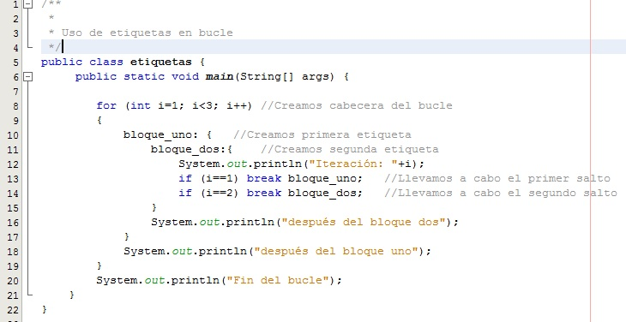
Return

Es posible hacer que un método detenga su ejecución antes de que finalice el código asociado a ellos a través de la sentencia return.

La sentencia return puede utilizarse de dos formas:
Para terminar la ejecución del método donde esté escrita, con lo que transferirá el control al
punto desde el que se hizo la llamada al método, continuando el programa por la sentencia
inmediatamente posterior.
Para devolver o retornar un valor, siempre que junto a return se incluya una expresión de
un tipo determinado. Por tanto, en el lugar donde se invocó al método se obtendrá el valor
resultante de la evaluación de la expresión que acompañaba al método.

No será recomendable incluir más de un return en un método.

El valor de retorno es opcional, si lo hubiera debería de ser del mismo tipo o de un tipo compatible al tipo del valor de retorno definido en la cabecera del método, pudiendo ser desde un entero a un objeto creado por nosotros. Si no lo tuviera, el tipo de retorno sería void, y return serviría para salir del método sin necesidad de llegar a ejecutar todas las instrucciones que se encuentran después del return.

Excepciones
Un programa perfectamente compilado en el que no existen errores de sintaxis, puede generar otros tipos de errores que quizá aparezcan en tiempo de ejecución. A estos
errores se les conoce como excepciones.

En Java, las excepciones están representadas por clases. El paquete java.lang.Exception y sus subpaquetes contienen todos los tipos de excepciones. Todas las excepciones derivarán de la clase Throwable, existiendo clases más específicas. Por debajo de la clase Throwable existen las clases Error y Exception. Error es una clase que se encargará de los errores que se produzcan en la máquina virtual, no en nuestros programas. Y la clase Exception será la que a nosotros nos interese conocer, pues gestiona los errores provocados en los programas.

Java lanzará una excepción en respuesta a una situación poco usual. Cuando se produce un error se
genera un objeto asociado a esa excepción. Este objeto es de la clase Exception o de alguna de sus
herederas. Este objeto se pasa al código que se ha definido para manejar la excepción. Dicho código puede manipular las propiedades del objeto Exception.

El programador también puede lanzar sus propias excepciones. Las excepciones en Java serán objetos de clases derivadas de la clase base Exception. Existe toda una jerarquía de clases derivada de la clase base Exception. Estas clases derivadas se ubican en dos grupos principales:

- Las excepciones en tiempo de ejecución, que ocurren cuando el programador no ha tenido cuidado al escribir su código.
- Las excepciones que indican que ha sucedido algo inesperado o fuera de control.

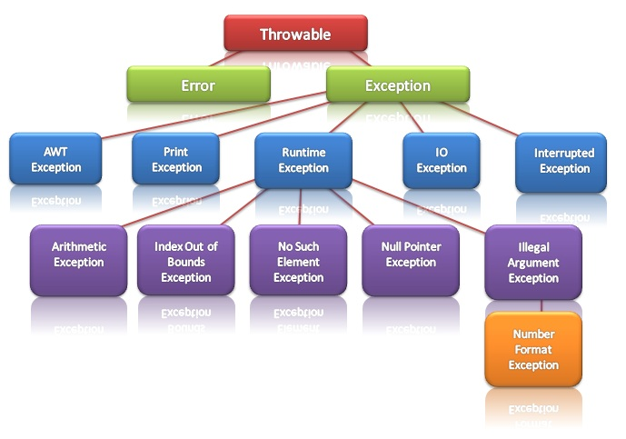
try {
código que puede generar excepciones;
} catch (Tipo_excepcion_1 objeto_excepcion) {
Manejo de excepción de Tipo_excepcion_1;
} catch (Tipo_excepcion_2 objeto_excepcion) {
Manejo de excepción de Tipo_excepcion_2;
}
...
finally {
instrucciones que se ejecutan siempre
}

finally es opcional y, si aparece, solo podrá hacerlo una sola vez.

la clase Exception es la superclase de todas las demás. Por lo que si se produjo, por ejemplo, una excepción de tipo AritmethicException y el primer catch captura el tipo genérico Exception, será ese catch el que se ejecute y no los demás. Por eso el último catch debe ser el que capture excepciones genéricas y los primeros deben ser los más específicos.

Las excepciones pueden tratarse de dos formas:

- Interrupción. En este caso se asume que el programa ha encontrado un error irrecuperable. La operación que dio lugar a la excepción se anula y se entiende que no hay manera de regresar al código que provocó la excepción. Es decir, la operación que dio originó el error, se anula.
- Reanudación. Se puede manejar el error y regresar de nuevo al código que provocó el error.

Cuando se accede a una posición del array que contiene n cadenas de caracteres, este acceso, a veces puede generar un error del tipo ArrayIndexOutOfBoundsException.

Si se produjese una excepción es necesario saber quién será el encargado de solucionarla. Puede ser que sea el propio método llamado o el código que hizo la llamada a dicho método. Cuando un
método utiliza una sentencia que puede generar una excepción, pero dicha excepción no es
capturada y tratada por él, sino que se encarga su gestión a quién llamó al método, decimos que se
ha producido delegación de excepciones. Un método puede incluir en su cabecera un listado de excepciones que puede lanzar, separadas por comas.

public class delegacion_excepciones {
...
public int leeaño(BufferedReader lector) throws IOException, NumberFormatException {
String linea = teclado.readLine();
Return Integer.parseInt(linea);
}
...
}

Pruebas

Pruebas de caja negra o test funcionales.
Pruebas de caja blanca o test estructurales.
Revisiones o recorridos.
Análisis paso a paso del código con un depurador (debugger).

En Java, el tamaño natural de cada una de esas partes será la clase y será conveniente probar nuestros programas clase por clase. Esto es llamado Pruebas de Unidad. Y cuando se realizan pruebas de funcionamiento reuniendo todas las partes del programa completo, las pruebas reciben el nombre de Pruebas de Integración o Pruebas de Sistema.

El punto de partida para cualquier prueba es la especificación. No podemos considerar una pérdida
de tiempo el análisis claro de dicha información. En ocasiones, podría ser necesario volver a entrevistar a un cliente o al futuro usuario del programa para obtener datos específicos.

La prueba exhaustiva significa que seleccionamos todos los posibles valores de entrada, así como todas sus posibles combinaciones y hacemos que nuestro programa opere con ellos. Aunque sea para un programa pequeño, no es factible, así que hay que adoptar otras técnicas más adecuadas.

Revisiones, inspecciones o recorridos: por otro programador que revisa el código. Las acciones que suelen realizarse son: inspeccionar la inicialización de variables, realización de llamadas a métodos correctas, definición adecuada de cabeceras de métodos, parámetros correctos, etc. Posteriormente, se ha de llevar a cabo una revisión de la lógica del programa simulando ejecutar los métodos como si nosotros mismos fuéramos el computador.

Para la depuración, podremos utilizar depuradores simples, como el jdb propio de Java basado en línea de comandos. O bien, utilizar el depurador existente en nuestro IDE.

Ver video para repaso: http://www.youtube.com/watch?v=qAo9‐bWDzj0

JavaDoc

Las dos partes diferenciadas de este comentario son:
- Zona de descripción: es aquella en la que el programador escribe un comentario sobre la clase, atributo, constructor o método que se vaya a codificar bajo el comentario. Se puede incluir la cantidad de texto que se necesite, pudiendo añadir etiquetas HTML que formateen el texto escrito y así ofrecer una visualización mejorada al generar la documentación mediante Javadoc.
- Zona de etiquetas: en esta parte se colocará un conjunto de etiquetas de documentación a
las que se asocian textos. Cada etiqueta tendrá un significado especial y aparecerán en lugares determinados de la documentación, una vez haya sido generada.

R. Caron.: "do not document bad code rewrite it"

1. Etiquetas de bloque: Son etiquetas que sólo pueden ser incluidas en el bloque de
documentación, después de la descripción principal y comienzan con el símbolo @.
2. Etiquetas en texto: Son etiquetas que pueden ponerse en cualquier punto de la descripción o
en cualquier punto de la documentación asociada a una etiqueta de bloque. Son etiquetas
definidas entre llaves, de la siguiente forma {@etiqueta}
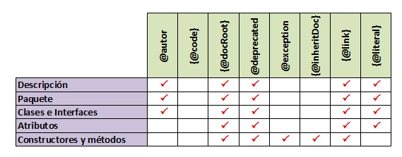

@autor texto con el nombre: Esta etiqueta sólo se admite en clases e interfaces. El texto después de la etiqueta no necesitará un formato especial. Podremos incluir tantas etiquetas de este tipo como necesitemos.

@version texto de la versión: El texto de la versión no necesitará un formato especial. Es conveniente incluir el número de la versión y la fecha de ésta. Podremos incluir varias etiquetas de este tipo una detrás de otra.

@deprecated texto: Indica que no debería utilizarse, indicando en el texto las causas de ello. Se puede utilizar en todos los apartados de la documentación. Si se ha realizado una sustitución debería indicarse qué utilizar en su lugar. Por ejemplo:

@deprecated El método no funciona correctamente. Se recomienda el uso de {@ling metodoCorrecto}

@exception nombre-excepción texto: Esta etiqueta es equivalente a @throws.

@param nombre-atributo texto: Esta etiqueta es aplicable a parámetros de constructores y métodos. Describe los parámetros del constructor o método. Nombre-atributo es idéntico al nombre del parámetro. Cada etiqueta @param irá seguida del nombre del parámetro y después de una descripción de éste. Por ejemplo:

@param fromIndex: El índice del primer elemento que debe ser eliminado.

@return texto: Esta etiqueta se puede omitir en los métodos que devuelven void. Deberá aparecer en todos los métodos, dejando explícito qué tipo o clase de valor devuelve y sus posibles rangos de valores. Veamos un ejemplo:

/** * Chequea si un vector no contiene elementos.
*
* @return <code>verdadero</code>si solo si este vector no contiene componentes, esto es, su tamaño es cero;
* <code>falso</code> en cualquier otro caso.
*/
public boolean VectorVacio() {
return elementCount == 0;
}
* Chequea si un vector no contiene elementos.
*
* @return <code>verdadero</code>si solo si este vector no contiene componentes, esto es, su tamaño es cero;
* <code>falso</code> en cualquier otro caso.
*/
public boolean VectorVacio() {
return elementCount == 0;
}

@see referencia: Se aplica a clases, interfaces, constructores, métodos, atributos y paquetes. Añade enlaces de referencia a otras partes de la documentación. Podremos añadir a la etiqueta: cadenas de caracteres, enlaces HTML a páginas y a otras zonas del código. Por ejemplo:

* @see "Diseño de patrones: La reusabilidad de los elementos de la programación orientada a objetos"
* @see <a href="http://www.w3.org/WAI/">Web Accessibility Initiative</a>
* @see String#equals(Object) equals

@throws nombre-excepción texto: En nombre-excepción tendremos que indicar el nombre completo de ésta. Podremos añadir una etiqueta por cada excepción que se lance explícitamente con una cláusula throws, pero siguiendo el orden alfabético. Esta etiquetas es aplicable a constructores y métodos, describiendo las posibles excepciones del constructor/método.

Orden de etiquetas de comentarios de documentación.
Etiqueta | Descripción
@autor | En clases e interfaces. Se pueden poner varios. Es mejor ponerlas en orden cronológico.
@version | En clases e interfaces.
@param | En métodos y constructores. Se colocarán tantos como parámetros tenga el constructor o método. Mejor en el mismo orden en el que se encuentren declarados.
@return | En métodos.
@exception | En constructores y métodos. Mejor en el mismo orden en el que se han declarado, o en orden alfabético.
@throws | Es equivalente a @exception.
@see | Podemos poner varios. Comenzaremos por los más generales y después los más específicos.
@deprecated

